Министерство образования и науки Российской Федерации
Федеральное государственное бюджетное образовательное учреждение высшего образования
МОСКОВСКИЙ ФИЗИКО-ТЕХНОЛОГИЧЕСКИЙ ИНСТИТУТ
(МФТИ)

ОТЧЕТ
О ВЫПОЛНЕНИИ ЛАБОРАТОРНОЙ РАБОТЫ
ИЗМЕРЕНИЕ РАСХОДА ЗАТОПЛЕННОЙ СТРУИ
(заключительный)

Руководитель,
преподаватель общеинженерной подготовки ________ И. Потылицын

Исполнитель 1,
студент 1 курса ________ И. А. Будкин

Исполнитель 2,
студент 1 курса ________ Р. Ф. Полыгалов
Москва 2020 г.
Реферат
В ходе лабораторной работы было измерено давление воздушной струи на разных расстояниях от сопла. Измерения проводились с помощью датчика давления и записывались с помощью микроконтроллера Raspberry PI. Для каждого из восьми расстояний до сопла были получены значения давления струи в 108 точках плоскости. В следствие карантина эту часть лабораторной работы сделали за нас.
Полученные данные давления были пересчитаны в паскали калибровочным скриптом с помощью вспомогательных данных. Затем в основном скрипте Matlab были получены зависимость давления от расстояния вдоль сечения струи относительно первого замера и центра сопла, далее из значений давления были рассчитаны значения скорости и расхода воздуха.
Используемые аббревиатуры в работе:
АЦП -Аналого-цифровой преобразователь
СОДЕРЖАНИЕ
1. ВВЕДЕНИЕ 4
1.1. Теоретическая справка 4
1.2. Цель работы 5
1.3. Задачи 5
2. ОСНОВНАЯ ЧАСТЬ 5
2.1. Экспериментальная установка 5
2.2. Калибровка 6
2.3. Обработка данных 7
3. ЗАКЛЮЧЕНИЕ 9
3.1. Результат работы 9
3.2. Вывод 9
3.3. Ответы на контрольные вопросы 9
3.4. Источники информации 11
Ссылка на репозиторий https://github.com/Dva-debila/lab2

ВВЕДЕНИЕ

Теоретическая справка
Под затопленной струёй подразумевается течение, которое возникает при истечении в покоящуюся окружающую среду потока жидкости или газа, находящегося в том же фазовом состоянии, что и окружающая среда. Если твёрдые стенки находятся на большом расстоянии от потока и не оказывают влияния на течение, то такие течения называются свободными. Расходом жидкости называется ее объем, проходящий в единицу времени через сечение.
Из уравнения Бернулли
(1),
где P₀ - …
Расход воздуха рассчитывается по формуле
(2),

Цель работы
Целью данной работы является изучение зависимости параметров свободной затопленной струи от расстояния от сопла.

Задачи
1. Изучение и описание экспериментальной установки
2. Обработка данных
3. Построение графиков зависимости давления от расстояния сечения при помощи
MATLAB
4. Преобразование значения давления в значения скорости , при помощи уравнение
Бернулли
5. Построение эпюров скоростей для выбранных сечений
6. Построение графика изменения расхода струи в зависимости от расстояния до сопла
7. Объяснение полученных результатов
8.Предоставление ответов на 5 поставленных вопросов

ОСНОВНАЯ ЧАСТЬ

Экспериментальная установка
В ходе работы были использованы измерительные устройства для определения давления потока струи, о которых и будет нижеизложено. В том числе далее будет описана экспериментальная установка.
Установка состоит из трех основных узлов: центробежного вентилятора, создающего на выходе сопла воздушный поток, движущийся с дозвуковой скоростью, устройства сканирования, позволяющего измерять профиль распределения давления в плоскости, перпендикулярной оси потока, блока регистрации измерений и управления сканирующим устройством. На входе сопла имеется встроенный фильтр для уменьшения пульсаций воздушного потока, которые создаются центробежным вентилятором.
Устройство сканирования включает в себя механизм привода для позиционирования приемной трубки давления (трубки Пито), а также дифференциальный датчик давления, выходной сигнал которого подается на блок регистрации (см рис. 1)
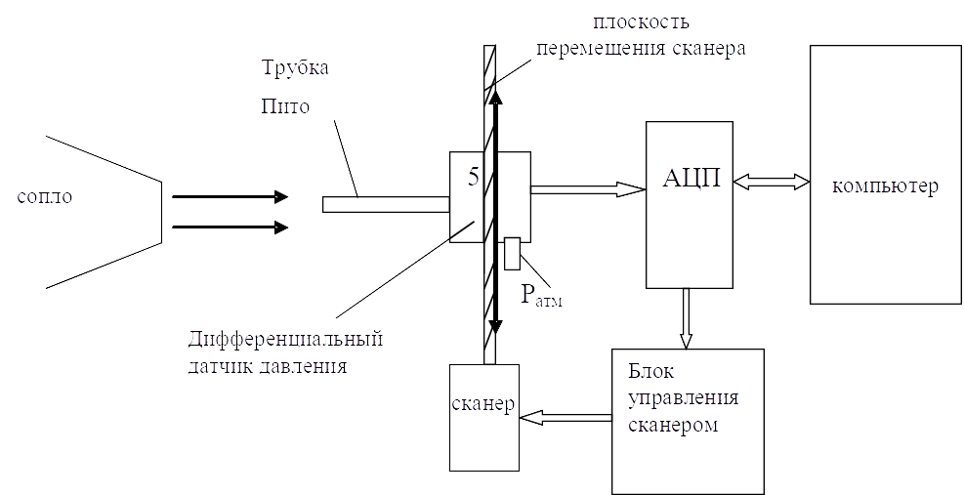
Рисунок 1:Схема экспериментальной установки
Блок регистрации содержит схему управления шаговым двигателем механизма привода и аналого-цифровой преобразователь (АЦП). АЦП осуществляет преобразование сигнала датчика давления в цифровой код, который поступает в компьютер для обработки.
На рис. 2 приведена фотография экспериментальной установки.
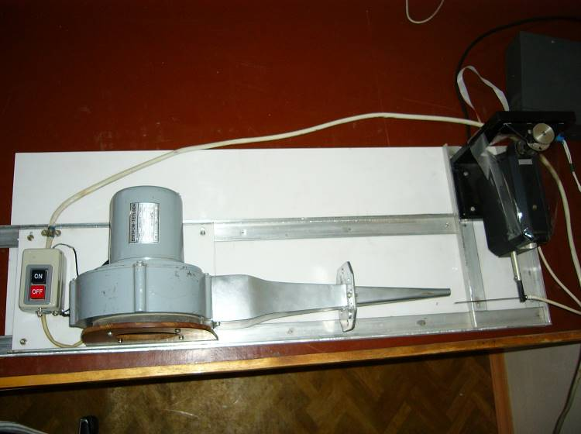
Рисунок 2: Фотография экспериментальной установки

Ход работы
В ходе работы измерялось давление струи по сечениям на срезе сопла при изменении расстояния до сопла. Также значение давления было преобразовано в значения скорости при помощи уравнения Бернули, также была проведена оценка расхода на срезе сопла с постоянными параметрами.
Рассмотрим рис. 3. Во время замеров трубка Пито перемещалась вдоль оси x, на микроконтроллер поступали значения давлений потока в 108 точках с шагом 0,25 мм. Было сделано 8 таких замеров на разных расстояниях z от сопла в диапазоне от 1 до 71 мм.

Калибровка
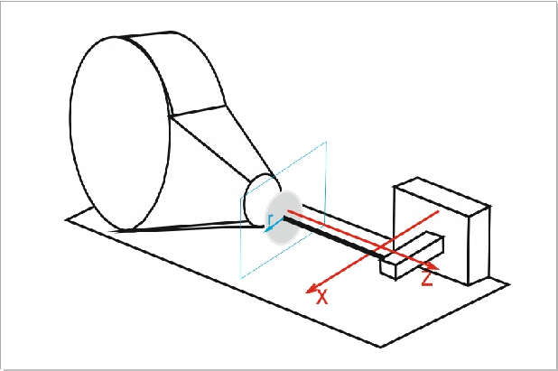Рисунок 3
За основу был взят скрипт калибровки с прошлой лабораторной работы (измерение артериального давления). Между данными с микроконтроллера в виде чисел от 0 до 255 и давлением воздушной струи в паскалях существует линейная зависимость. В ходе калибровки датчик передавал на микроконтроллер данные об известных значениях давления (рис. 4 и 5). Зависимость реального давления от этих данных была рассчитана в Matlab (рис. 6), коэффициент угла наклона и свободный член аппроксимирующей прямой сохраняются автоматически в текстовый файл settings.txt. Папка с калибровочными файлами находится в репозитории Github (ссылка в конце оглавления) в папке Graphics\Calibration. Такое расположение позволяет основному скрипту, обрабатывающему данные, читать файл settings.txt. Скрипты были разделены на основной и калибровочной, чтобы не калибровать всё постоянно заново.
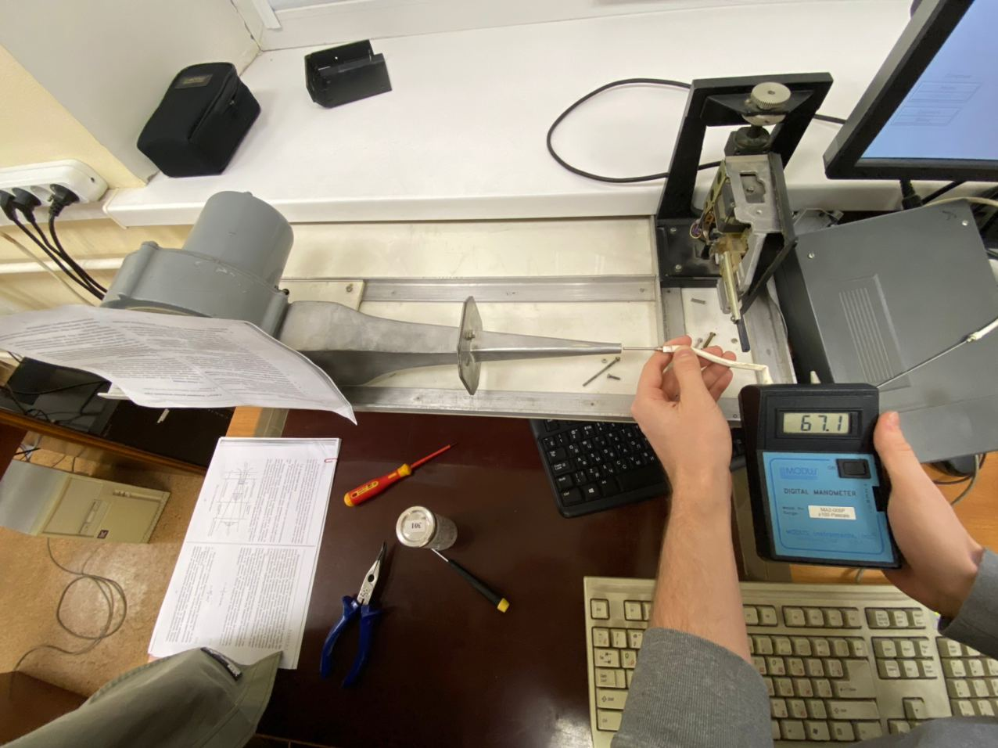Рисунок 4
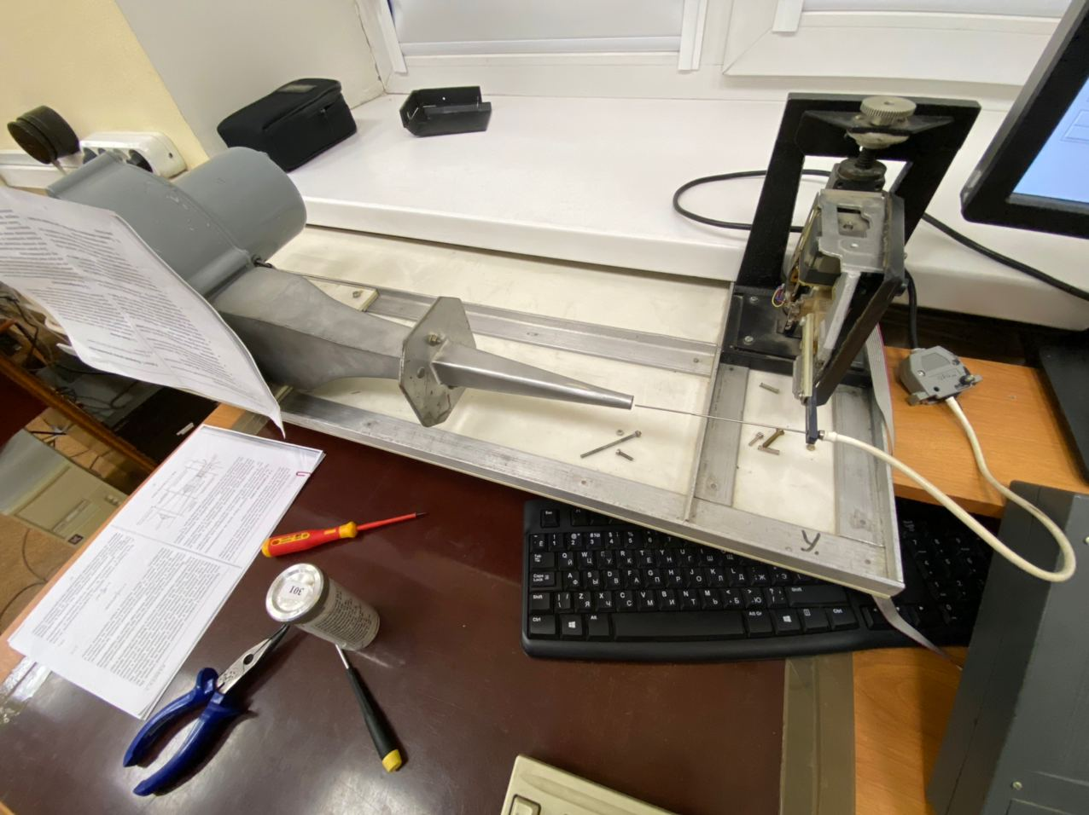Рисунок 5
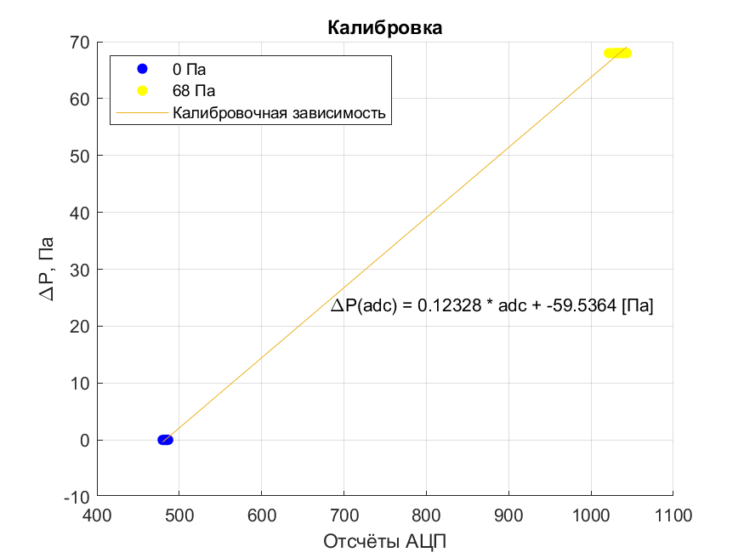Рисунок 6: График калибровки измерительной системы

Обработка данных
В основном скрипте Matlab (папка Graphics в репозитории Github) входные данные пересчитываются в паскали, согласно данным из файла settings.txt, созданного калибровочным скриптом. Затем строится график зависимости давления струи от расстояния до сопла вдоль сечения струи относительно начального положения датчика (рис. 7) и центра струи (рис. 8) на восьми разных расстояниях до сопла перпендикулярно сечению струи. Далее из значений давления по формуле 1 рассчитывается скорость воздушного потока. Зависимость скоростей воздушного потока в точках плоскости, перпендикулярной сечению воздушного потока, от их положения приведена на рис. 10. По формуле 2 рассчитывается расход воздуха, приведённый на рис. 9.
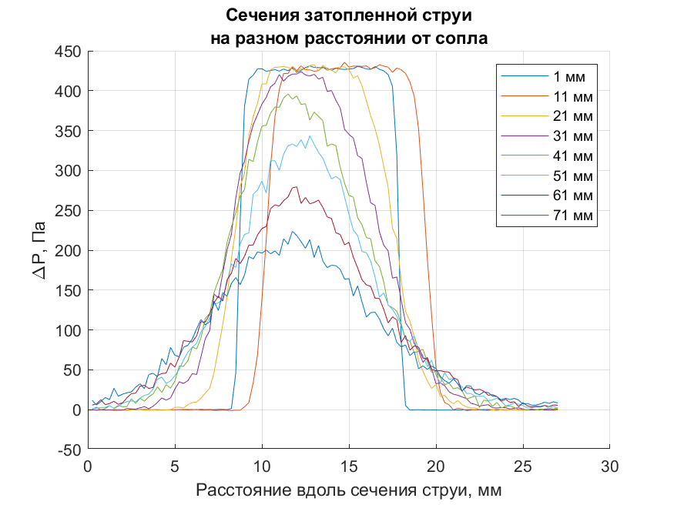Рисунок 7.
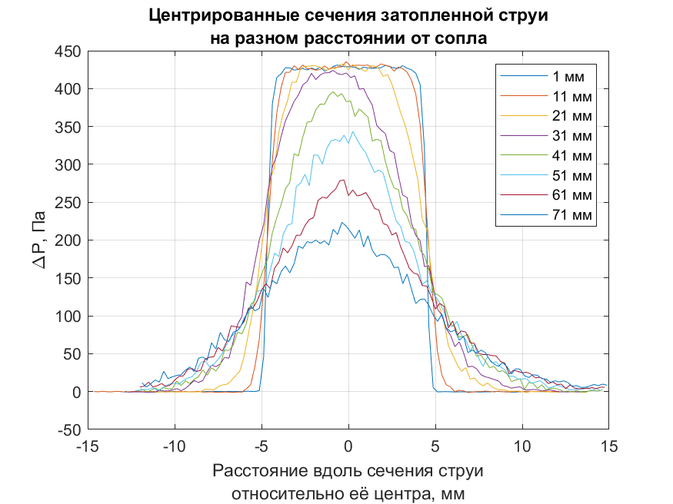Рисунок 8.
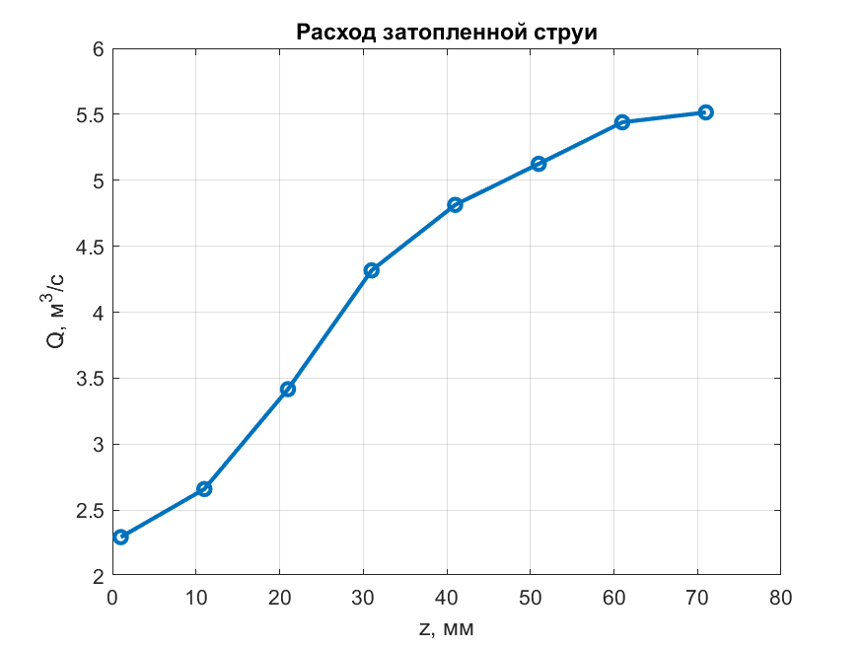Рисунок 9

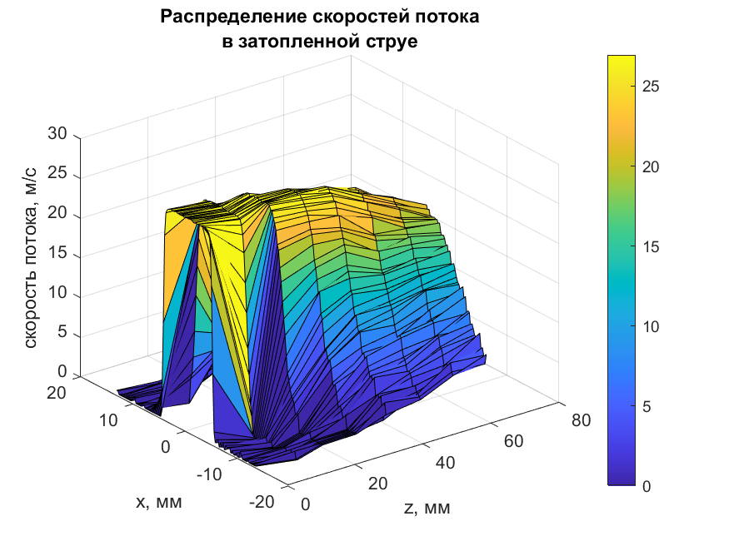Рисунок 10

ЗАКЛЮЧЕНИЕ

Результат работы
Результатом работы являются графики и эпюр изменения параметров свободной затопленной струи от расстояния до сопла. (рис. 7 , 8, 9, 10). На рис. 8 и 10 видно, как воздушный поток рассеивается: на расстоянии 1мм от сопла скорости частиц потока примерно одинаковы в любой точке плоскости, на расстоянии от оси сопла, большем чем радиус этого сопла, частицы покоятся; при увеличении расстояния от сопла до 71 мм скорость всех частиц потока уменьшается, импульс передаются частицам вне потока.

Вывод
В ходе лабораторной работы было выяснено, что скорость распространения струи, выходящей из сопла, уменьшается из-за увеличения массы вещества в потоке. Данная зависимость объясняется законом сохранения импульса. При отдалении от сопла более, чем на 30 мм наибольшая скорость потока наблюдалась в центре, частицы на краях волны увлекали с собой «внешние» покоящиеся частицы, в следствие чего волна одновременно расширялась и замедлялась.

Ответы на контрольные вопросы
Используя знания, полученные при выполнении данной лабораторной работы, были сформулированы ответы на контрольные вопросы.
1) При описании затопленной струи используется: закон сохранения импульса, закон сохранения массы, закон сохранения энергии.
2) Да, при увеличении площади сечения.
3) S*V*R, где V скорость, S площадь сечения сопла, R плотность струи, итог масса в секунду.
4) Течение в затопленной струе можно разбить на несколько участков, находящихся на различном расстоянии от отверстия, из которого истекает поток. Непосредственно к отверстию примыкает начальный участок. На границе потока и окружающей среды реализуется течение в слое смешения, которое является неустойчивым. На некотором расстоянии от отверстия поток становится турбулентным. По мере удаления от отверстия слой смешения расширяется и после того как границы слоя смешения смыкаются, скорость на оси начинает уменьшаться. Непосредственно за начальным участком следует переходный участок, на котором скорость потока на оси при удалении от отверстия уменьшается. За переходным участком следует основной участок, на котором течение зависит только от потока импульса в истекающем из отверстия потоке и не зависит от других характеристик потока на начальном и переходном участках.
5) Профиль скорости струи будет становится более плоским при отдалении от сопла.

Источники информации
1)https://lms.mipt.ru/mod/assign/view.php?id=23302

